## 1.截图工具

原因：deepin-scrot 在18.04版本无法使用，换用Flameshot

地址：flameshot：https://github.com/lupoDharkael/flameshot

安装命令：sudo apt-get install flameshot

设置快捷键：设置>设备>键盘，设置一个自定义快捷键（拉到最下面点击+号）命令填写：flameshot gui

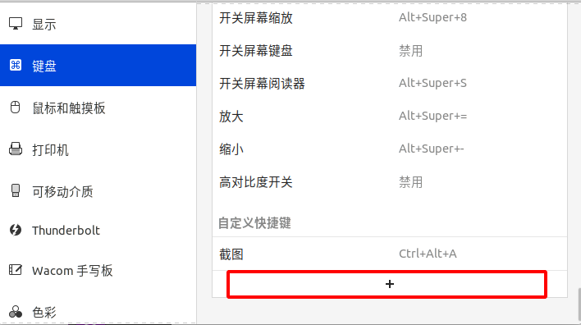

使用方法：截完图后保存Ctrl+S，复制到剪贴板 Ctrl+C

参考：https://blog.csdn.net/xuqiang918/article/details/81193034#commentBox

## 2.wps安装

注意：安装界面记得打对勾

参考：<https://blog.csdn.net/qq_35451572/article/details/85856239#commentBox>

## 时间同步

sudo timedatectl set-local-rtc 1 # 将硬件时间由UTC改为CST

sudo hwclock --localtime --systohc # 将本地时间更新到硬件时间上

## 主题美化

参考网址：

https://www.jianshu.com/p/6ef16e3b0a3e

https://www.cnblogs.com/majestyking/p/11523522.html

## Sysmonitor安装使用

1、添加源

sudo add-apt-repository ppa:fossfreedom/indicator-sysmonitor

2、更新源

sudo apt-get update

3、安装sysmonitior

sudo apt-get install indicator-sysmonitor

1. 启动sysmonitior（在应用程序中搜索即可）

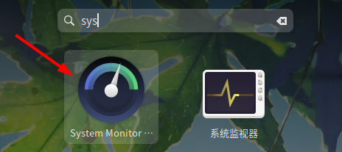

1. 设置sysmonitior

点击右上角-Preferences-Advanced

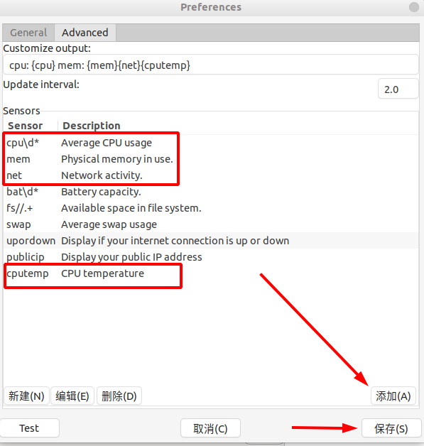

参考：<https://blog.csdn.net/weixin_43629813>

## 安装git

参考：<https://www.cnblogs.com/niuben/p/11512992.html>

## 音频管理

安装pavucontrol软件：sudo apt-get install pavucontrol

打开软件：将输出设备设置为模拟耳机，并在音量控制界面将其他设备关闭。

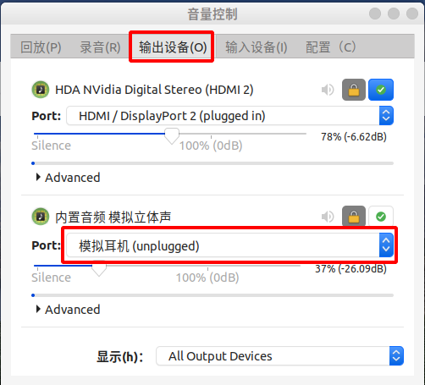

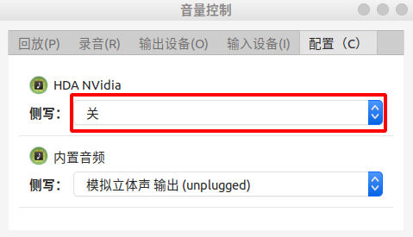

参考：<https://blog.csdn.net/hahachenchen789/article/details/78862896>

## Notepadqq安装

Notepadqq是ubuntu下的notepad++

安装命令：

sudo add-apt-repository ppa:notepadqq-team/notepadqq

sudo apt-get update

sudo apt-get install notepadqq

卸载命令：

sudo apt-get remove notepadqq

sudo add-apt-repository --remove ppa:notepadqq-team/notepadqq

1. **Pycharm安装（安装包已备份，页面打开太慢）**

下载页面：[https://www.jetbrains.com/pycharm/download/#section=linux](https://www.jetbrains.com/pycharm/download/" \l "section=linux)

1解压

右击压缩包-提取到此处

2 安装

1将刚才解压缩的文件夹，放到你想要安装的目录下。

2 在bin目录打开终端，执行命令

sh ./pycharm.sh

剩下的操作和windows一样

3 创建快捷方式

第一种：打开Pycharm后-Tools-Create Desktop Entry

第二种：生成桌面快捷方式

Vim PyCharm.desktop

在Vim打开的文件中写入以下内容：

按 i 健进入编辑模式

按 esc 键后，输入wq!，保存并推出

~

[Desktop Entry]

Name = PyCharm

Type = Application

Exec = /home/sky/MyApps/pycharm-professional-2020.1.2/pycharm-2020.1.2/bin/pycharm.sh

Icon = /home/sky/MyApps/pycharm-professional-2020.1.2/pycharm-2020.1.2/bin/pycharm.png

Terminal = False

~

将生成的desktop文件移动到桌面，右键-属性-权限-允许作为程序执行文件

双击该文件-信任并运行

https://pypi.tuna.tsinghua.edu.cn/simple --upgrade pip